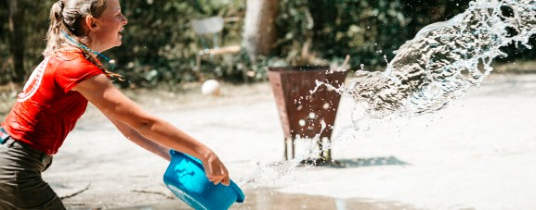
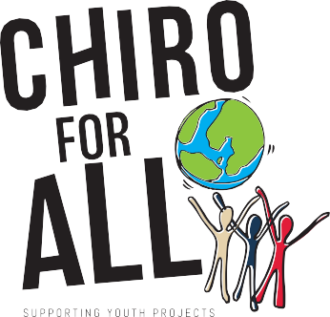

FORMULARIO DE SOLICITUD
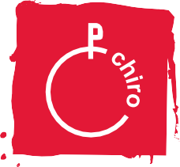

INFORMACIÓN RELEVANTE
Antes de empezar a rellenar este formulario, por favor, lee con atención la siguiente información:

La idea de la que nace Chiro For All
Desde 1970, las Naciones Unidas hacen un llamamiento a todos Estados miembro para que destinen el 0,7% de su Producto Interior Bruto en el desarrollo de proyectos solidarios y de cooperación. Desde Chiro Flanders respaldamos este llamamiento.
Por ello, en Chiro Flanders destinamos el 0,7% de nuestro presupuesto anual a apoyar el trabajo de entidades juveniles de cualquier parte del mundo.
Dar apoyo al trabajo de las entidades juveniles de cualquier parte del mundo está muy alineado con los valores que desde Chiro consideramos importantes. Además, en Chiro incorporamos a nuestro día a día valores como el cariño y la justicia.

Quién puede aplicar?
Pueden solicitar esta ayuda organizaciones legalmente establecidas grupos informales. Es más importante el propósito del proyecto que se va a presentar (fortaleciendo el trabajo con jóvenes) que el grupo u organización qué solicita la ayuda. Sin embargo, para nosotros es muy importante saber que siempre habrá alguien que se hará responsable de la solicitud.

Criterios relevantes
Usamos una serie de criterios para decidir qué proyectos vamos a apoyar. Estos criterios nos ayudan a tomar esta decisión. El propósito del proyecto es uno de ellos: ¿cuál es el impacto pedagógico del proyecto? Los proyectos deben estar enfocados al trabajo juvenil o deben estar vinculados a la niñez y la juventud. El tipo de actividad puede variar (por ejemplo, formación, evento, ...) pero es importante que haya un impacto pedagógico. El proyecto puede tener un impacto local, regional, nacional y/o internacional.

Cantidad
Chiro para Todos puede ayudar a cada uno de los proyectos elegidos con un máximo de 5.000€. Trabajamos con un pacto de 75-25. Cuando se apruebe la solicitud, recibiréis el primer 75%, y después de que hayamos recibido los informes narrativos y financieros completos, os enviaremos el 25% restante.

Plazos y cronograma
Podéis mandar la aplicación en cualquier momento del año. Sin embargo, nosotros solo revisamos las solicitudes en dos fechas: el 15 de febrero y el 15 de septiembre. Aproximadamente dos semanas después de la fecha límite, nos pondremos en contacto con las organizaciones solicitantes para obtener información adicional, y aproximadamente seis semanas después de la fecha límite, obtendréis respuesta sobre si podemos apoyar financieramente vuestro proyecto.

Informe narrativo y financiero
Aproximadamente un mes después del final del proyecto, Chiro debe recibir un informe narrativo y financiero. Este informe es necesario para recibir el 25% restante de la ayuda financiera. Necesitamos un informe financiero completo y un informe narrativo con fotografías que explique los resultados del proyecto.

Requisitos
- Se deben responder todas las preguntas del formulario.
- El formulario debe estar firmado por la persona responsable de la organización que solicita la ayuda (el representante legal) o la persona que lidera el grupo informal.

Datos de contacto
Para garantizar un correcto seguimiento del proyecto, necesitamos tener los datos de contactos de la persona solicitante de forma correcta y actualizada (y si existe, de la entidad de la que forma parte el solicitante).
- Introducción de la organización
- Nombre:
- Dirección:
- Ciudad:
- País:
- E-mail de la organización:
- Teléfono de la organización:
- Página web:
- Está vuestra organización activa en redes sociales? Si es así, por favor indícanos en qué canales está activa.

- Persona de contacto para el proyecto
- Nombre:
- Rol o función en la organización:
- E-mail:
- Teléfono:
- Además del email, ¿en qué otros canales de comunicación prefieres que mantengamos el contacto?

- Perfil de la organización
- Está su organización legalmente establecida en su país? En caso afirmativo, desde cuándo?

- Por favor explícanos en qué nivel o niveles actúa su organización: local, regional, nacional y/o internacional.

- Por favor, describa brevemente su organización o grupo, incluyendo los objetivos de la organización, sus actividades habituales y el número de personas implicadas.

- Ayudas anteriores
- ¿Ha recibido vuestra organización o grupo financiación de Chiro Flanders en años anteriores? Si es así, ¿nos puedes indicar en qué año, la cantidad que recibisteis y el número de expediente (si lo conocéis)?

- Resumen del proyecto
- ¿Cuál es el nombre o título del proyecto?
- Por favor, indícanos el tipo de proyecto:
- Formación
- Compra de materiales
- (Inter)nacional intercambio juvenil
- Evento juvenil
- Desarrollo de materiales educativos o lúdicos con propósitos educativos.
- Otros:
- Por favor, realiza una pequeña descripción del proyecto (10 / 15 líneas).

- Duración y contexto del proyecto
- Por favor, proporciona un cronograma del proyecto, incluyendo las fechas de comienzo y final del proyecto.
- ¿En qué localidades se realizan las actividades? (país, región, ciudad)
- ¿Este proyecto forma parte de un proyecto más grande que ya está en marcha?
- ¿Es un proyecto recurrente, que se lleva a cabo de manera regular?
- ¿Habéis organizado alguna vez como organización o grupo algo similar?

- Valor añadido
              - ¿Por qué queréis organizar este proyecto? ¿Qué necesidad(es) satisface este proyecto?

- Propósito y objetivos
  - ¿Por qué queréis organizar este proyecto? ¿Qué necesidad(es) satisface este proyecto?

- Acciones
- ¿Qué acciones vais a llevar a cabo para cumplir este propósito y objetivos?
- Por favor, describan en detalle los diferentes pasos y actividades que habéis planeado.
- ¿Por qué consideras que la actividad planeada es la mejor manera de cumplir estos objetivos?
- Te pedimos que nos facilites en un documento adjunto separado, la primera versión de tu programación diaria.

- Equipo de organización
- ¿Quién se encarga de organizar e implementar este proyecto?
- ¿Cuántas personas forman parte del equipo organizador? Por favor, describan sus roles.
- Grupo destinatario
- ¿A qué grupo de personas queréis alcanzar con este proyecto?
- ¿Cuántas personas queréis alcanzar o involucrar?
- ¿Cómo vais a llegar a ellas y motivarlas para participar en el proyecto?
- Resultados
- ¿Cuáles son los resultados esperados del proyecto?
- ¿Cómo vais a divulgar los resultados de este proyecto?
- Impacto
- ¿Cuál es el impacto esperado en los participantes?
- ¿Crees que este proyecto puede tener un impacto en personas que no estén directamente relacionadas con él?
- ¿Crees que este proyecto puede tener un impacto a largo plazo?
- Extra
  - Si tienes información adicional que te gustaría compartir sobre este proyecto, puedes compartirla aquí. Los materiales de promoción u otros documentos que muestren información sobre el proyecto se pueden enviar por correo como documentos anexos separados.

- Costes
- ¿Cuáles son los costes esperados de este proyecto? Por favor, completa y detalla los diferentes cotes e ingresos.

- Ingresos
- ¿Qué cantidad solicitáis a los fondos de Chiro para Todos?
- ¿Qué otras fuentes de financiación habéis contactado para este proyecto? Por favor, infórmanos sobre:
- La propia contribución que hacéis desde vuestra organización
- Otras fuentes de financiación ya confirmadas.
- Otras fuentes de financiación dónde habéis solicitado ayuda.
- ¿Qué sucedería con este proyecto si no recibís financiación de Chiro para Todos?

- Detalles bancarios
  - La ayuda financiera será transferida a la cuenta bancaria de la organización, no se aceptarán cuentas personales.
- Nombre del banco:
- Dirección:
- Código Postal:
- Ciudad:
- País:
- Número de cuenta:
- BIC/Swift:
- Propietario(s) legal(es) de la cuenta y su posición o rol en la organización:

- En el caso de que la organización no tenga su propia cuenta bancaria, por favor marca esta casilla.

- Declaración de honor
El formulario de solicitud debe incluir una firma auténtica del responsable legal de la organización.
Extra: para grupos informales

Yo, actuando como representante legal de organización solicitante, confirmo que toda la información vertida en el formulario es acorde y real según mis conocimientos. Además, confirmo que mi organización tienes los medios económicos necesarios y la capacidad operativa para llevar a cabo el proyecto propuesto.

En el caso que sucediera algún imprevisto que obligará a realizar cambios en el proyecto o en alguna de las actividades, me comprometo a informar a Chiro para Todos de manera instantánea. Estoy enterado que se espera un informe narrativo y financiero un mes después de la fecha fin del proyecto, incluyendo todas las facturas de los gastos realizados.

Nombre de la organización:

Nombre del representante legal:

Firma del representante legal:

Fecha:

Sello de la organización:

